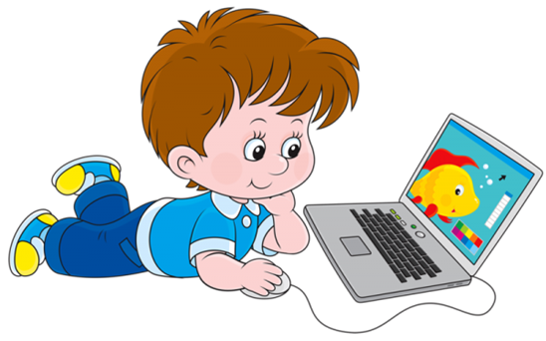
ЯК ЗАБЕЗПЕЧИТИ БЕЗПЕКУ ДІТЕЙ В МЕРЕЖІ - ІНТЕРНЕТ
ШАНОВНІ БАТЬКИ!
Пропонуємо Вам рекомендації, на які потрібно звернути увагу:
- розміщуйте комп’ютери з Internet-з’єднанням поза межами дитячої кімнати;
- поговоріть з дітьми про друзів, про правила безпечного спілкування он-лайн;
- довідайтесь про дозвілля, уподобання та захоплення дітей;
- цікавтеся, які веб - сайти відвідують та з ким розмовляють;
- вивчіть програми, які фільтрують отримання інформації з мережі - Інтернет, (наприклад, Батьківський контроль в Windows*);
- пояснюйте та наполягайте на тому, щоб діти ніколи не погоджувалися зустрічатися зі своїм он-лайновим другом без відома батьків;
- вчіть своїх дітей ніколи не надавати особисту інформацію про себе та свою родину електронною поштою та в різних реєстраційних формах, які пропонуються власниками сайтів;
- контролюйте інформацію, яку завантажує дитина (фільми, музику, ігри, тощо);
перевіряйте, чи не відвідують діти сайти з агресивним змістом;
- навчіть своїх дітей відповідальному та етичному поводженню в он-лайні. Вони не повинні використовувати Інтернет - мережу для розповсюдження пліток, погроз та хуліганських дій;
- переконайтеся, що діти консультуються з Вами щодо будь-яких фінансових операцій, здійснюючи замовлення, купівлю або продаж через Інтернет- мережу;
- інформуйте дітей стосовно потенційного ризику під час їх участі у будь-яких іграх та розвагах;
- розмовляйте як з рівним партнером, демонструючи свою турботу про суспільну мораль.
Та найголовніше, дитина повинна розуміти, що Ви не позбавляєте її вільного доступу до мережі - Інтернет, а оберігаєте від небезпеки. Дитина повинна Вам довіряти!

